**111年3月1日餐點照片**

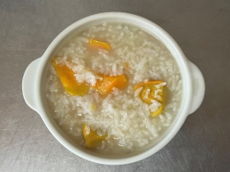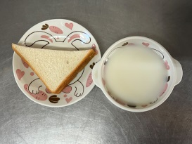

**早餐(奶酥土司、牛奶) 下午點心(地瓜粥)**

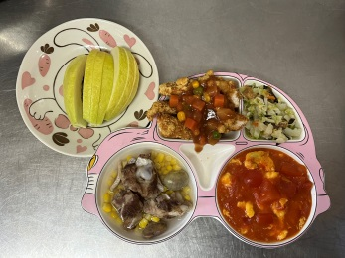

**午餐(茄汁鮮魚、番茄炒蛋、炒青菜、排骨玉米湯、水果)**